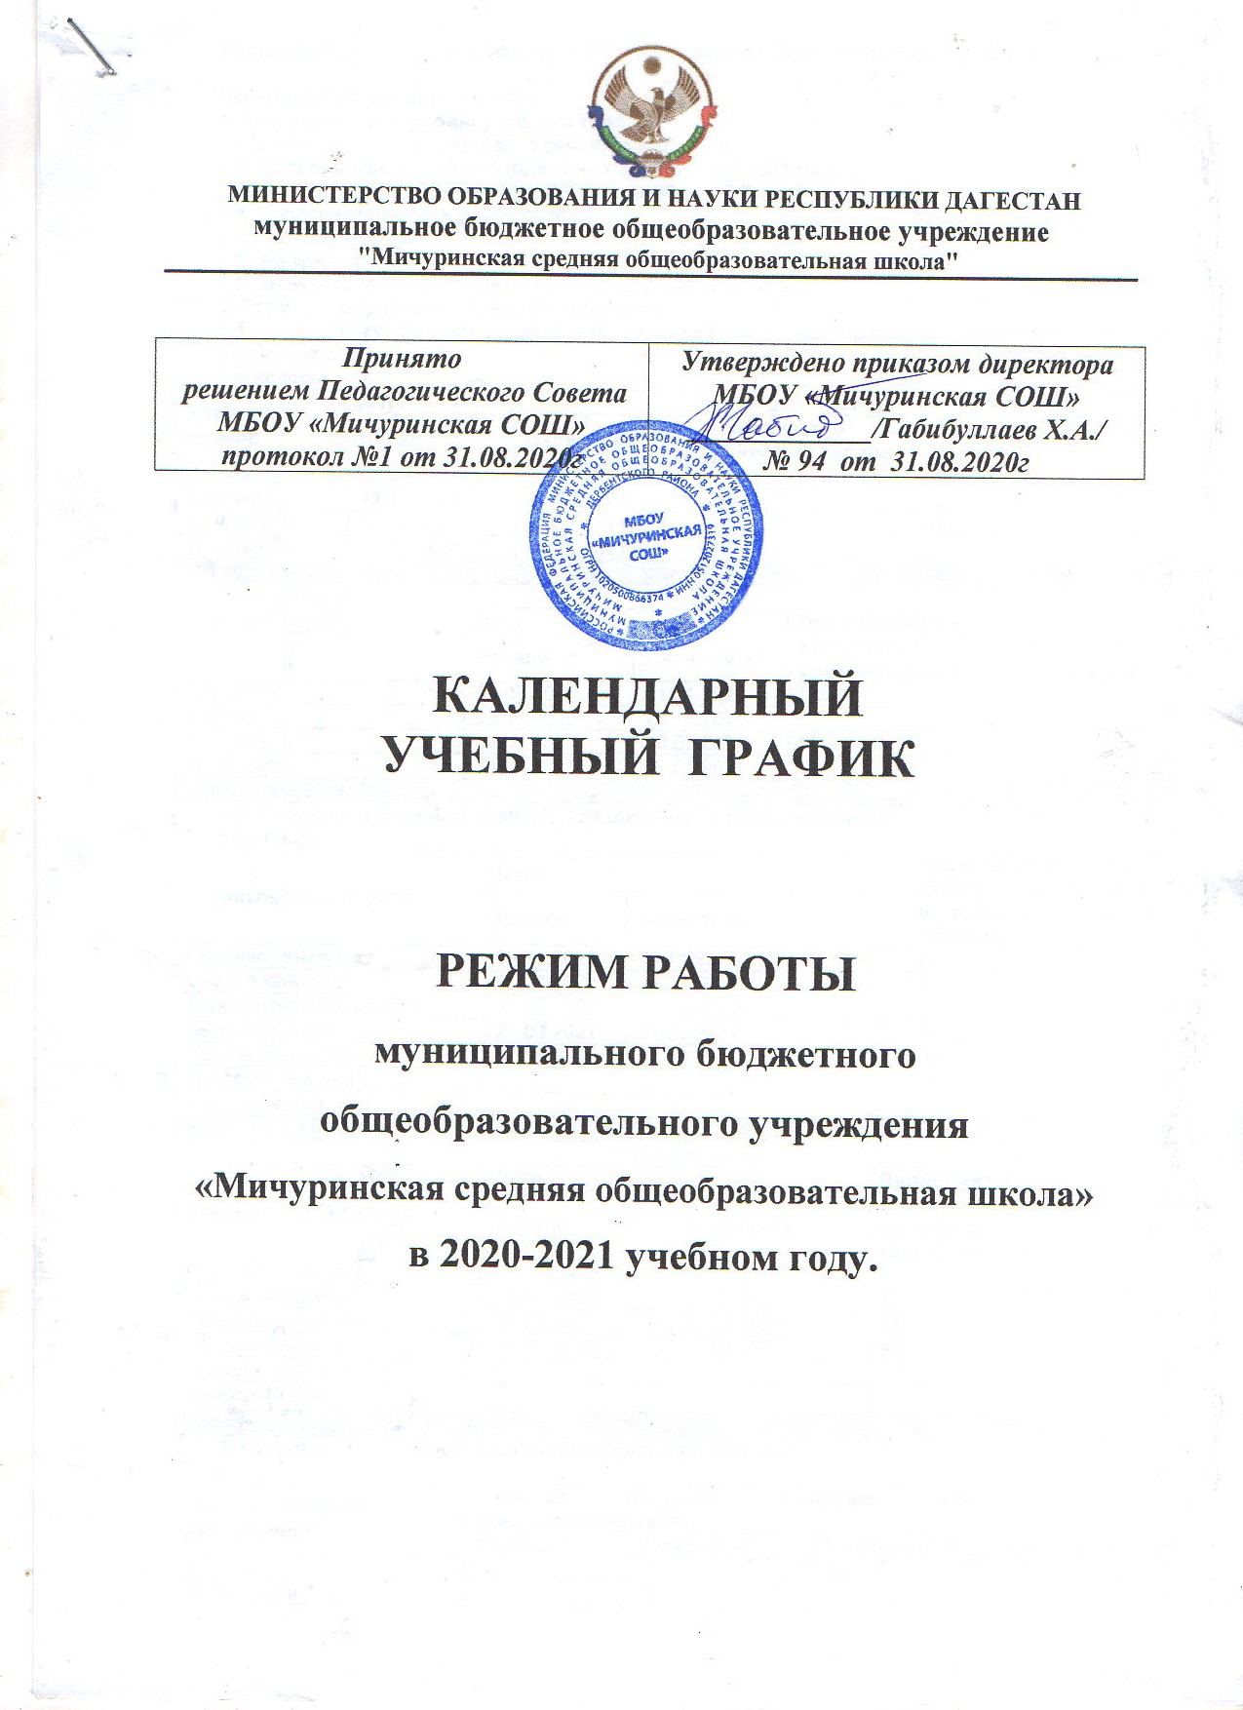

Календарный учебный график для ООП начального общего образования на 2020/2021учебный год
Начальное общее образование
1. Календарные периоды учебного года
1.1. Дата начала учебного года: 1 сентября 2020 года.
1.2. Дата окончания учебного года: 1 –е классы 24 мая 2020 года.
1.3Дата окончания учебного года: 2-4 классы 30 мая 2020 года
1.4. Продолжительность учебного года:
– 1-е классы – 33 недели;
– 2–4-е классы – 35 недели.
1.5 сменность занятий : 1 смена 1,4 классы; 2 смена 2,3 классы
2. Периоды образовательной деятельности
2.1. Продолжительность учебных занятий по четвертям в учебных неделях
и рабочих днях
1-е классы
Учебный период | Дата |  | Продолжительность
Учебный период | Начало | Окончание | Количество учебных недель | Количество рабочих дней
I четверть | 01.09.2020 | 01.11.2020 | 9 | 40
II четверть | 11.11.2020 | 28.12.2020 | 8 | 40
III четверть | 09.01.2021 | 20.03.2021 | 10 | 45
IV четверть | 01.04.2021 | 30.05.2021 | 9 | 40
Итого в учебном году |  |  | 33 | 165
2–4-е классы
Учебный период | Дата |  | Продолжительность
 | Начало | Окончание | Количество учебных недель | Количество рабочих дней
I четверть | 01.09.2020 | 01.11.2020 | 9 | 61
II четверть | 11.11.2020 | 28.12.2020 | 8 | 42
III четверть | 09.01.2021 | 20.03.2021 | 10 | 60
IV четверть | 01.04.2021 | 30.05.2021 | 9 | 45
Итого в учебном году |  |  | 35 | 170
2.2. Продолжительность каникул, праздничных и выходных дней
1-е классы
Каникулярный период | Дата |  | Продолжительность каникул, праздничных и выходных дней в календарных днях
Каникулярный период | Начало | Окончание
Осенние каникулы | 02.11.2020 | 10.11.2020 | 9
Зимние каникулы | 30.12.2020 | 08.01.2021 | 10
Дополнительные каникулы | 17.02.2021 | 23.02.2021 | 7
Весенние каникулы | 21.03.2021 | 31.03.2021 | 11
Летние каникулы | 01.06.2021 | 31.08.2021 | 92
Праздничные дни |  |  | 17
Выходные дни
Итого
2–4-е классы
Каникулярный период | Дата |  | Продолжительность каникул, праздничных и выходных дней в календарных днях
Каникулярный период | Начало | Окончание
Осенние каникулы | 02.11.2020 | 10.11.2020 | 9
Зимние каникулы | 30.12.2020 | 08.01.2021 | 10
Весенние каникулы | 21.03.2021 | 31.03.2021 | 11
Летние каникулы | 01.06.2021 | 31.08.2021 | 92
Праздничные дни |  |  | 17
Выходные дни
Итого
3. Распределение образовательной недельной нагрузки

Образовательная деятельность | Недельная нагрузка (6-дневная учебная неделя)  в академических часах
Образовательная деятельность | 1-е классы | 2-е классы | 3-и классы | 4-е классы
Урочная | 21 | 26 | 26 | 26
Внеурочная | 1 | 2 | 2 | 2

4. Расписание звонков и перемен
1-е классы (1 смена)
Образовательная деятельность | Сентябрь – октябрь | Ноябрь – декабрь | Январь – май
1-й урок | 08:30–09:05 | 08:30–09:05 | 08:30–09:10
1-я перемена | 09:05–09:15 | 09:05–09:15 | 09:10–09:20
2-й урок | 09:15–09:50 | 09:15–09:50 | 09:20–10:00
Динамическая пауза | 09:50–10:30 | 09:50–10:30 | 10:00–10:40
3-й урок | 10:30–11:05 | 10:30–11:05 | 10:40–11:20
3-я перемена | – | 11:05–11:15 | 11:20–11:30
4-й урок | – | 11:15–11:50 | 11:30–12:10
4-я перемена | – | 11:50–12:00 | 12:10–12:20
5-й урок | – | – | –
Внеурочная деятельность | с 12:00 | c 12:30 | c 13:00
2–4-е классы

Урок | Продолжительность урока | Продолжительность перемены | Продолжительность  Урока
 | 1 смена |  | 2 смена
1-й | 08:00-08:45 | 5 минут | 13:10-13:55
2-й | 08:50–09:35 | 5 минут | 14:00-14:45
3-й | 09:45–10:30 | 10 минут | 14:55-15:40
4-й | 10:35–11:20 | 5 минут | 15:45-16:30
5-й | 11:25–12:10 | 5 минут | 16:35-17:20
Внеурочная деятельность | c 12:20 | – | 17:25
5. Организация промежуточной аттестации
Промежуточная аттестация проводится в переводных классах с 13 апреля 2020 года по 15 мая 2020 года без прекращения образовательной деятельности по предметам учебного плана.
Класс | Учебный предмет | Форма промежуточной аттестации
2–3-й | Русский язык | Диагностическая работа
2–3-й | Литературное чтение | Тестирование
2–3-й | Иностранный язык | Тестирование
2–3-й | Математика | Диагностическая работа
2–3-й | Окружающий мир | Диагностическая работа
2–3-й | Музыка | Собеседование
2–3-й | Изобразительное искусство | Собеседование
2–3-й | Технология | Собеседование
2–3-й | Физическая культура | Тестирование
4-й | Русский язык | ВПР
4-й | Литературное чтение | Тестирование
4-й | Иностранный язык | Тестирование
4-й | Математика | ВПР
4-й | Окружающий мир | ВПР
4-й | ОРКСЭ (4-й класс) | Собеседование
4-й | Музыка | Собеседование
4-й | Изобразительное искусство | Собеседование
4-й | Технология | Собеседование
4-й | Физическая культура | Тестирование

Календарный учебный график для ООП основного общего образования на 2020/20 учебный год
Основное общее образование
1. Календарные периоды учебного года
1.1. Дата начала учебного года: 1 сентября 2020 года.
1.2. Дата окончания учебного года (5–8-е классы): 29 мая 2020 года.
1.3. Дата окончания учебного года (9-й класс): 23 мая 2020 года.
1.4. Продолжительность учебного года:
– 5–8-е классы – 35 недель;
– 9-й класс – 34 недели без учета государственной итоговой аттестации (ГИА).
Сменность занятий :1 смена-5,9 классы; 2 смена 6-8 классы
2. Периоды образовательной деятельности
2.1. Продолжительность учебных занятий по четвертям в учебных неделях и рабочих днях
5–8-е классы
Учебный период | Дата |  | Продолжительность
Учебный период | Начало | Окончание | Количество учебных недель | Количество рабочих дней
I четверть | 01.09.2020 | 01.11.2020 | 9 | 61
II четверть | 11.11.2020 | 28.12.2020 | 8 | 42
III четверть | 09.01.2021 | 20.03.2021 | 10 | 60
IV четверть | 01.04.2021 | 30.05.2021 | 9 | 45
Итого в учебном году |  |  | 35 | 208
9-й класс
Учебный период | Дата |  | Продолжительность
 | Начало | Окончание | Количество учебных недель | Количество рабочих дней
I четверть | 01.09.2020 | 01.11.2020 | 9 | 61
II четверть | 11.11.2020 | 28.12.2020 | 8 | 42
III четверть | 09.01.2021 | 20.03.2021 | 10 | 60
IV четверть | 01.04.2021 | 30.05.2021 | 9 | 45
ГИА* | 25.05.2021 | 19.06.2021 | 4 | 24
Итого в учебном году без учета ГИА |  |  | 34 | 204
Итого в учебном году с учетом ГИА |  |  | 38 | 228
* Сроки проведения ГИА обучающихся устанавливает Федеральная служба по надзору в сфере образования и науки (Рособрнадзор). В календарном учебном графике период определен примерно.
2.2. Продолжительность каникул, праздничных и выходных дней
5–8-е классы
Каникулярный период | Дата |  | Продолжительность каникул, праздничных и выходных дней в календарных днях
Каникулярный период | Начало | Окончание
Осенние каникулы | 02.11.2020 | 10.11.2020 | 9
Зимние каникулы | 30.12.2020 | 08.01.2021 | 10
Весенние каникулы | 21.03.2021 | 31.03.2021 | 11
Летние каникулы | 01.06.2021 | 31.08.2021 | 92
Праздничные дни |  |  | 17
Выходные дни |  |  | 35
Итого |  |  | 174
9-й класс
Каникулярный период | Дата |  | Продолжительность каникул, праздничных и выходных дней  в календарных днях
Каникулярный период | Начало | Окончание*
Осенние каникулы | 02.11.2020 | 10.11.2020 | 9
Зимние каникулы | 30.12.2020 | 08.01.2021 | 10
Весенние каникулы | 21.03.2021 | 31.03.2021 | 11
Летние каникулы | 03.07.2021 | 31.08.2021 | 60
Праздничные дни |  |  | 17
Выходные дни |  |  | 34
Итого с учетом ГИА |  |  | 144
* Для обучающихся 9-х классов учебный год завершается в соответствии с расписанием ГИА. В календарном учебном графике период определен примерно.

3. Режим работы образовательной организации
Период учебной деятельности | 5–9-е классы
Учебная неделя (дней) | 6 дней
Урок (минут) | 45 минут
Перерыв (минут) | 5-10 минут
Периодичность промежуточной аттестации | По четвертям
4. Распределение образовательной недельной нагрузки
Образовательная деятельность | Недельная нагрузка (6-дневная учебная неделя)  в академических часах
Образовательная деятельность | 5-е классы | 6-е классы | 7-е классы | 8-е классы | 9-е классы
Урочная | 32 | 33 | 35 | 36 | 36
Внеурочная | 1 | 1 | 1 | 1 | 1
5. Расписание звонков и перемен
5–9-е классы
Урок | Продолжительность урока | Продолжительность перемены | Продолжительность  Урока
 | 1 смена |  | 2 смена
1-й | 08:00-08:45 | 5 минут | 13:10-13:55
2-й | 08:50–09:35 | 5 минут | 14:00-14:45
3-й | 09:45–10:30 | 10 минут | 14:55-15:40
4-й | 10:35–11:20 | 5 минут | 15:45-16:30
5-й | 11:25–12:10 | 5 минут | 16:35-17:20
6-й | 12:15–13:00 | 5 минут | 17:25-18:10
7-й | 13:10– | –
6. Организация промежуточной аттестации
Промежуточная аттестация проводится в переводных классах с 13 апреля 2020 года по 15 мая 2020 года без прекращения образовательной деятельности по предметам учебного плана.
Класс | Предметы, по которым осуществляется промежуточная аттестация | Формы проведения аттестации
5-й, 6-й,7-й | Русский язык | ВПР
8-й | Русский язык | Диагностическая работа
5-й, 6-й, 7-й, 8-й, 9-й | Литература | Диагностическая работа
5-й, 6-й, 7-й, 8-й, 9-й | Иностранный язык | Диагностическая работа
5-й, 6-й,7-й | Математика | ВПР
8-й | Алгебра | Диагностическая работа
7-й, 8-й | Геометрия | Диагностическая работа
5-й, 6-й, 7-й, 8-й, 9-й | Информатика | Диагностическая работа
5-й, 6-й,7-й | История | ВПР
8-й, 9-й | История | Диагностическая работа
5-й, 8-й, 9-й | Обществознание | Диагностическая работа
6-й,7-й | Обществознание | ВПР
5-й, 8-й, 9-й | География | Диагностическая работа
6-й,7-й | География | ВПР
5-й, 6-й,7-й | Биология | ВПР
8-й, 9-й | Биология | Диагностическая работа
7-й, 8-й, 9-й | Физика | Диагностическая работа
8-й, 9-й | Химия | Диагностическая работа
5-й, 6-й, 7-й | Музыка | Тестирование
5-й, 6-й, 7-й, 8-й | Изобразительное искусство | Тестирование
5-й, 6-й, 7-й, 8-й | Технология | Тестирование
5-й, 6-й, 7-й, 8-й, 9-й | Физическая культура | Тестирование
5-й, 6-й, 7-й, 8-й, 9-й | ОБЖ | Диагностическая работа

Календарный учебный график для ООП среднего общего образования по четвертям на 2020/20 учебный год
Среднее общее образование
1. Календарные периоды учебного года
1.1. Дата начала учебного года: 1 сентября 2020 года.
1.2. Дата окончания учебного года (10-й класс): 29 мая 2020 года.
1.3. Дата окончания учебного года (11-й класс): 22 мая 2020 года.
1.4. Продолжительность учебного года:
– 10-й класс – 35 недель;
– 11-й класс – 34 недели без учета государственной итоговой аттестации (ГИА).
1.5. Продолжительность учебной недели: 6 дней.

2. Периоды образовательной деятельности
2.1. Продолжительность учебных занятий по четвертям в учебных неделях и рабочих днях
10-й класс
Учебный период | Дата |  | Продолжительность
Учебный период | Начало | Окончание | Количество учебных недель | Количество рабочих дней
I четверть | 01.09.2020 | 01.11.2020 | 9 | 61
II четверть | 11.11.2020 | 28.12.2020 | 8 | 42
III четверть | 09.01.2021 | 20.03.2021 | 10 | 60
IV четверть | 01.03.2021 | 30.05.2021 | 9 | 45
Итого в учебном году |  |  | 35 | 208
11-й класс
Учебный период | Дата |  | Продолжительность
Учебный период | Начало | Окончание | Количество учебных недель | Количество рабочих дней
I четверть | 01.09.2020 | 01.11.2020 | 9 | 61
II четверть | 11.11.2020 | 28.12.2020 | 8 | 42
III четверть | 09.01.2021 | 20.03.2021 | 10 | 60
IV четверть | 01.03.2021 | 30.05.2021 | 9 | 45
ГИА* | 25.05.2021 | 19.06.2021 | 4 | 24
Итого в учебном году без учета ГИА |  |  | 38 | 208
Итого в учебном году с учетом ГИА |  |  | 42 | 232
* Сроки проведения ГИА обучающихся устанавливает Рособрнадзор.
В календарном учебном графике период определен примерно.
2.2. Продолжительность каникул, праздничных и выходных дней
10-й класс
Каникулярный период | Дата |  | Продолжительность каникул, праздничных и выходных дней в календарных днях
Каникулярный период | Начало | Окончание
Осенние каникулы | 02.11.2020 | 10.11.2020 | 9
Зимние каникулы | 30.12.2020 | 08.01.2021 | 10
Весенние каникулы | 21.03.2021 | 31.03.2021 | 11
Летние каникулы | 01.06.2021 | 31.08.2021 | 92
Праздничные дни |  |  | 17
Выходные дни
Итого
11-й класс
Каникулярный период | Дата |  | Продолжительность каникул, праздничных и выходных дней в календарных днях
Каникулярный период | Начало | Окончание*
Осенние каникулы | 02.11.2020 | 10.11.2020 | 9
Зимние каникулы | 30.12.2020 | 08.01.2021 | 10
Весенние каникулы | 21.03.2021 | 31.03.2021 | 11
Летние каникулы | 03.07.2021 | 31.08.2021 | 60
Праздничные дни |  |  | 17
Выходные дни
Итого с учетом ГИА
* Для обучающихся 11-х классов учебный год завершается в соответствии с расписанием ГИА. В календарном учебном графике период определен примерно.

3. Режим работы образовательной организации
Период учебной деятельности | 10–11-е классы
Учебная неделя (дней) | 6 дней
Урок (минут) | 45 минут
Перерыв (минут) | 5-10 минут
Периодичность промежуточной аттестации | По полугодиям
4. Распределение образовательной недельной нагрузки при 6-дневной учебной неделе
Образовательная деятельность | Недельная нагрузка  в академических часах
Образовательная деятельность | 10-е классы | 11-е классы
Урочная | 37 | 37
Внеурочная
5. Расписание звонков и перемен
10–11-е классы
Урок | Продолжительность урока | Продолжительность перемены
1-й | 08:00-08:45 | 5 минут
2-й | 08:50–09:35 | 5 минут
3-й | 09:45–10:30 | 10 минут
4-й | 10:35–11:20 | 5 минут
5-й | 11:25–12:10 | 5 минут
6-й | 12:15–13:00 | 5 минут
7-й | 13:10–13:55 | –
6. Организация промежуточной аттестации
Промежуточная аттестация в 10–11-х классах осуществляется в период с 13 апреля 2020 года по 15 мая 2020 года без прекращения образовательной деятельности в форме ВПР, диагностических работ, тестирования по учебным предметам учебного плана в зависимости от выбранного ОО профиля.
7. Учебные сборы для юношей 10-го класса
Продолжительность учебных сборов – 5 дней (35 часов).
Учебные сборы проводятся по срокам, установленным постановлением администрации.

